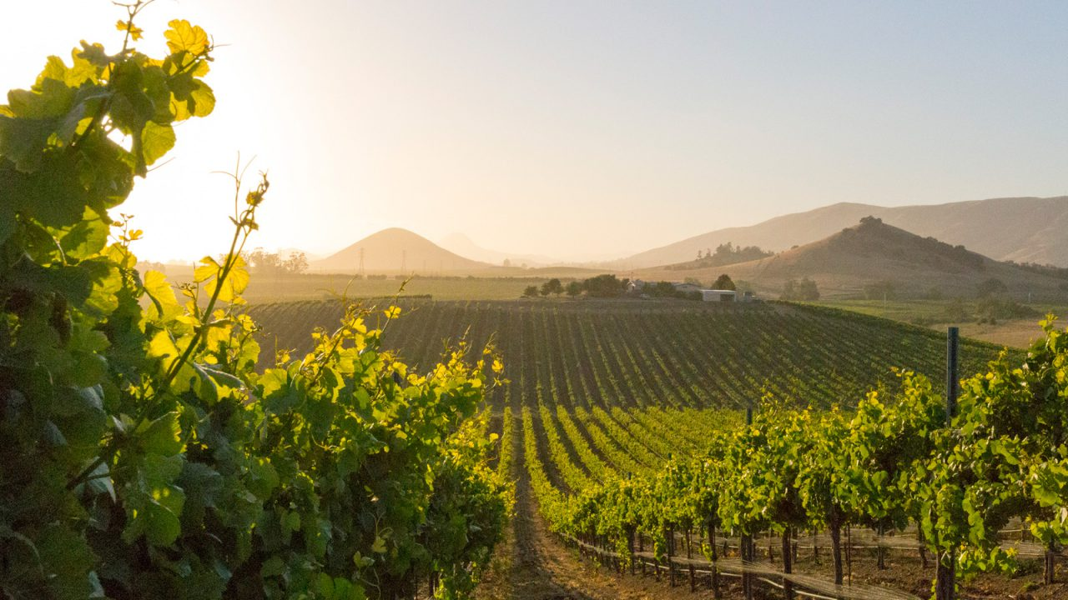

EXPERIENCIA BOUTIQUE
3 DÍAS VALLE DE GUADALUPE

Incluye:
    - 2 noches en Hotel
    - Transporte privado y chofer privado con amenidades a bordo.
    - Degustaciones, desayunos, comidas y cenas en la experiencia Baja Cuisine específicas en el programa.
    - Concierge personal durante su viaje.
    - El costo en Coral & Marina es en ocupación doble con dos camas matrimoniales o una kingsize.
    - Propinas en vinícolas y restaurantes están incluídas. La propina del operador de la transportación no está incluída

    - TODOS LOS ESTABLECIMIENTOS EN EL PROGRAMA DISPONEN DE UN MENU QUE LE SERVIRA CUALQUIER OPCION ADICIONAL PARA SU PREFERENCIA Y CONVENCIENCIA CON COSTO INDEPENDIENTE

Todo el mundo habla del Valle de Guadalupe, y este año, todos los enólogos mexicanos celebran los vinos de Baja y se convirtieron en la región vinícola más premiada del mundo en la competencia internacional de vinos de Bruselas y otros concursos internacionales.

Como si esto fuera poco, los expertos afirman que los viajeros estarán buscando características específicas de espacios amplios y abiertos tanto en hospedaje, restaurantes y experiencias de grupo; y es justamente lo que Valle de Guadalupe ofrece a cada visitante.

¡Prepárate para vivir la magia de esta tierra!

Día 1
Recoger en aeropuerto de Tijuana Abelardo L. Rodriguez
Visita Parque de la amistad
Desayuno langosta en Puerto Nuevo
Parada en mirador de carretera peninsular
Vinícola Maglen degustación 3 vinos
Chek In, sunset & brindis con vino de bienvenida en el Maglen Resort.
Degustación en Cervecería159 2 cervezas a degustar
Cena a elegir en restaurantes de sugerencia no incluído

Día 2
Desayuno en el Hotel. Fruta para compartir, platillo, café y jugo
Degustación Concierto Enologico 3 vinos
Comida de 4 tiempos en Once Pueblos Restaurante.
Degustación y atardecer en Decantos Vinícola Degustación 3 vinos
Noche en la hoguera en casa. Incluye botella de vino para 2 personas y tabla de quesos

Día 3
Desayuno en Hotel. Fruta para compartir, platillo, café y jugo
Check out del Hotel
Degustación Vinícola F Rubio 3 vinos
Degustación en Alximia Vinícola Degustación 3 vinos.
Comida en Auka restaurante Menú 3 tiempos y bebida.
Salida a aeropuerto

Precios por persona en hbt doble mínimo 2 pax
Hotel Maglen Resort $18,732,00 mn
Hotel Coral & Marina $17,195.00 mn

Transportación.

El equipo le recibirá a su llegada le guiara por un fin de semana, lleno de sorpresas y excelentes actividades por la región vinícola mexicana, el servicio de nuestro equipo sera un excelente agregado al sensacional viaje, a lo largo de la costa de Baja California, justo lo que necesitamos para divertirnos y vivir un momento de relajación.

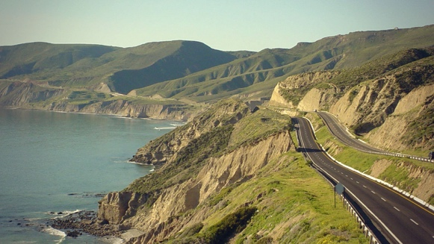
El modelo del vehículo puede variar según el paquete de solicitud y el número de invitados.

**300 mxn por tres horas extras de servicio.

Maglen Resort.

Permítete disfrutar de la experiencia de estar en el medio del Valle de Guadalupe, con increíbles vistas y los lugares más relajantes.
Cualquiera de los tres hoteles boutique de este complejo le llevará a sentir el ambiente y la energía local de esta región.

Puerto Nuevo

Iniciemos esta aventura con la visita obligada a probar la aclamada Langosta de Puerto con gran historia y tradición.
Se hará una parada en este mercado para disfrutar de un delicioso desayuno.

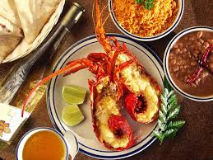

**Desayuno en Puerto Nuevo, incluye dos copas de vino blanco para maridaje.

Brewery 90.8.

Dentro del mismo resort, encontrarás esta micro cervecería, la cual cuenta con una espectacular terraza para disfrutar atardecer y un momento especial.
La degustación de cerveza está incluida en este paquete de experiencias.

Cantera Restaurant

El restaurante del hotel es muy conocido por su deliciosa parrilla y espacios abiertos, sus aromas y texturas nos llevaran a probar del ingrediente especial, la felicidad y alegría.

Su cena es un menú de 3 tiempos selección del chef, el menú regular estará abierto en caso de que desee disfrutar de un regalo extra para usted.

Decantos Vinícola

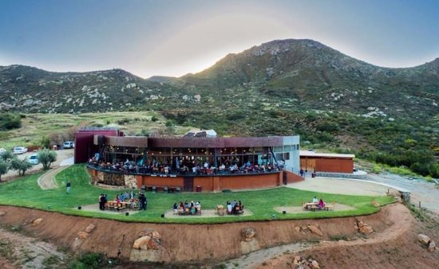

La increíble vista de este lugar es el escenario perfecto para difrutar de una magnifica puesta de sol; En medio de viñedos antiguos y vinos de calidad, que se convertirán en el complemento perfecto para esta tarde.

Concierto Enológico Vinícola.

Esta bodega refleja el arte y la pasión de la familia, relacionando las etiquetas con la música y el suelo.

Once Pueblos

Un lugar nuevo en el Valle de Guadalupe, cocina por Once Pueblos Restaurante, La chef Sandra Daniela y él Chef Luis Cárdenas nos darán a degustar lo más fresco de su huerto.
En este viaje no podemos perder la oportunidad de visitar La Medina y disfrutar de sus auténticos platillos.

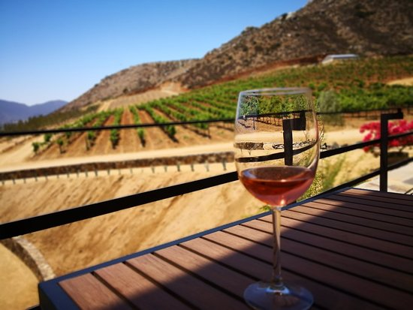

Alximia Vinícola.

Esta bodega ecléctica tiene una selección de vinos que comparten historias y se centran en elementos de la tierra.
Tendrá un recorrido y degustación de 4 vinos que incluyen reservas.

En la terraza de Alximia encontramos esta opción increíble y fresca, el final perfecto para nuestro viaje y experiencia.

Forma de pago
50% anticipo 30 días antes de la salida.
50% liquidar 7 días antes de la salida.

Políticas de cambios y cancelaciones.
Fecha límite para devolver el 50% del anticipo 10 días antes de la salida.

¡Gracias por visitar Ensenada!

- El transporte con chofer está incluido, y el modelo del vehículo se seleccionará en función del número de invitados.
- Somos una agencia de conserjería y podemos confiar o contratar compañías o servicios independientes a la misma para satisfacer las necesidades de nuestros huéspedes e invitados.
- Los servicios que ofrecemos se basan en el seguro regulatorio y la cobertura de las leyes mexicanas, en las compañías que ofrecen el servicio, un seguro de viajero total será independiente y responsabilidad de quien viaja.
- Cualquier solicitud especial o adaptaciones al cronograma son factibles y pueden variar el costo final del paquete.
- Se puede solicitar la presencia de los enólogos, chefs o propietarios, sin embargo, no está garantizada su aisstencia y depende de su propia agenda.
- Cualquier cambio en el itinerario o retraso en la reserva durante su viaje, puede resultar en el costo de la tarifa de cancelación del 100%, sin hay garantía de reprogramación, siga las recomendaciones de su concierge y guía.
- No se incluyen bebidas en los menús especiales del restaurante, a menos que se especifique en el texto del plan.
- Cancelaciones totales no justificadas tienen una penalización del 20%, en caso de movimiento de fechas podría aplicar una diferencia de costos y disponibilidad.
- Contacte a Vive Frida para más información.

